**新桥街道中心幼儿园中三班幼儿2.20日活动状况记录表**

**来园情况：**

今日周四，阴，24位小朋友入园。早上入园也要保持好心情， 美美的开启新的一日生活哦！

**集体活动： 体育《健康动起来》**

这是一节以棍棒为器械的体育活动。棍棒操是依据《健康动起来》这首歌曲引导幼儿从上肢到下肢，最后再到全身性的活动。本次活动主要通过教师演示和幼儿操作的方式，引导孩子掌握棍棒操的动作要领，感受做轻器械操的乐趣。今天的活动中，王浩宇、陶奕然、徐言昊、司睿、张谦益、李云皓、赵锦泽、黄文浩、万宇、孙晨希、许思冉、刁欣怡、黄曼汐、常佳怡、毛锦妍、郑沫苒、陶奕颖、吴可馨、彭思浛、沈子煜、刘雨琦、万钰彤、喻梓悦、王木易等小朋友先和大家一起熟悉基本的动作要领，然后在老师的引导下能跟着音乐的节奏一起跑动，陶奕然、张谦益、李云皓、万宇、孙晨希、常佳怡、毛锦妍、陶奕颖、吴可馨、彭思浛、沈子煜、刘雨琦、万钰彤、喻梓悦、王木易等小朋友能慢慢的掌握了跑操的方法和队形变化，很厉害哦！

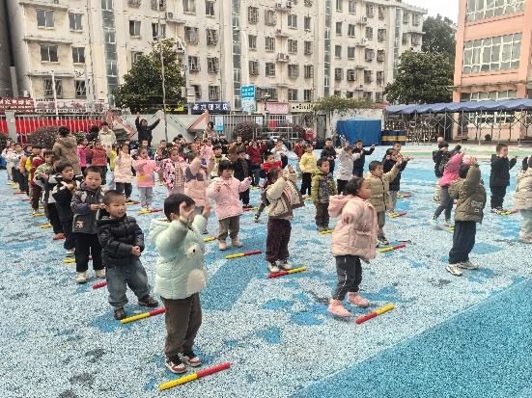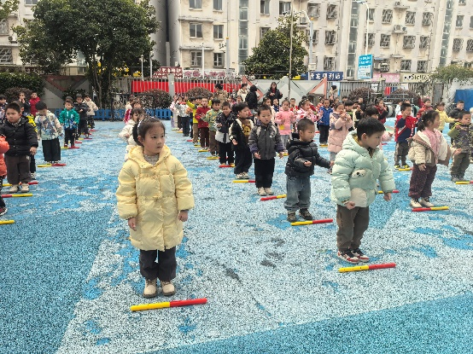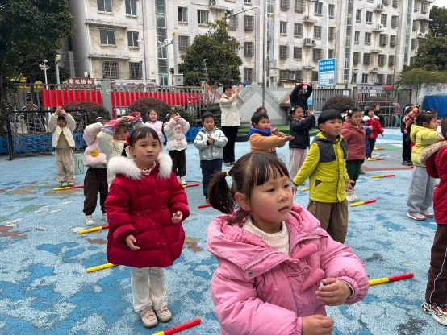

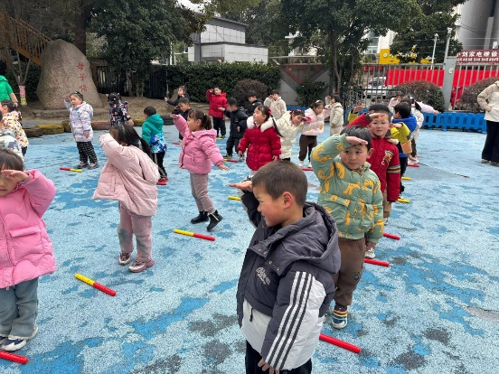

**户外活动：**

今日我们在户外玩了大风车滑滑梯和攀爬架，在活动中，陶奕然、司睿、张谦益、李云皓、赵锦泽、孙晨希、许思冉、刁欣怡、黄曼汐、常佳怡、郑沫苒、吴可馨、彭思浛、沈子煜、万钰彤、喻梓悦等小朋友能快速的爬到攀爬架的顶端并欲和下面的老师小朋友比一比高矮，甚是自豪。另一边的悬挂架上，只见“咻咻”几下，沈子煜和万钰彤已经悬挂着吊完全程，而还有小朋友在尝试的时候却刚松手就掉了下来，还需要多加锻炼，提升臂力，相信很快就能征服它哦！

